|  |  |  |
| --- | --- | --- |
| C:\Users\GREGOR~1.LAN\AppData\Local\Temp\lu11688cvluw.tmp\lu11688cvlvi_tmp_c4bbd084.jpg | **Direction régionale de l’alimentation, de l’agriculture et de la forêt de Corse** | C:\Users\GREGOR~1.LAN\AppData\Local\Temp\lu11688cvluw.tmp\lu11688cvlvi_tmp_b4d1e67c.png |

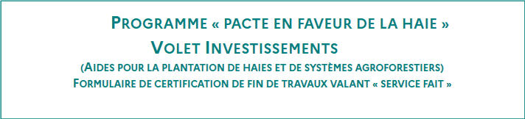

**N° de convention de financement associée** :

Rappel du projet :

Nom/adresse de l’exploitant :

Nom de la personne et la structure d’accompagnement responsable de l’exactitude du présent formulaire :

Réalisation finale du projet :

|  |  |  |
| --- | --- | --- |
| Linéaire haie (km) | Linéaire agroforesterie (km) | Linéaire RNA (km) |
|  |  |  |

|  |  |  |  |
| --- | --- | --- | --- |
| Essences utilisées | label | nombre | provenance |
|  |  |  |  |
|  |  |  |  |
|  |  |  |  |
|  |  |  |  |
|  |  |  |  |
|  |  |  |  |
|  |  |  |  |

Joindre des photos ainsi que des cartes au format shp.

Joindre une preuve de la déclaration PAC de la haie

Attestation des travaux prévus dans la demande de financement (talus, bande enherbée, paillage, protections, clôtures, …) :

Je soussigné atteste que les travaux suivants : ont réellement été effectués par M , tels que prévu dans la demande de financement.

Décrire les modalités d’entretien préconisées à l’exploitant :

(rappel : si l’entretien et la taille de formation ont été cochées dans le formulaire de demande, ces travaux peuvent faire l’objet de contrôles jusqu’à 2 ans après la fin de la convention. En cas de non réalisation manifeste, une demande de reversement peut être formulée, et la fréquence de contrôles sera augmentée.)

Décrire les modifications apportées par rapport au prévisionnel le cas échéant :

Joindre les factures des différents achats (plants, protection, paillage, …). En cas d’autoproduction des plants, le spécifier :

* dans la colonne provenance des essences
* dans l’attestation des travaux

**Ce certificat vaut également demande de solde pour le bénéficiaire.**

Date : Signature